山东省人民检察院
督查督办系统操作手册

文件状态：  [ ] 草稿  [√] 正式发布  [ ] 正在修改 | 文件标识： | 督查督办系统操作手册
文件状态：  [ ] 草稿  [√] 正式发布  [ ] 正在修改 | 当前版本： | V1.0
文件状态：  [ ] 草稿  [√] 正式发布  [ ] 正在修改 | 作 者：
文件状态：  [ ] 草稿  [√] 正式发布  [ ] 正在修改 | 完成日期： | 2019-03-20
版 本 历 史
版本/状态 | 作者 | 参与者 | 起止日期 | 备注
V1.0 |  |  | 2019-03-20

目录
1 引言 5
1.1 文档说明 5
2 系统登录 6
2.1 系统要求及登录方式 6
2.1.1 登录用户名 6
2.1.2 浏览器要求 6
2.1.3 登录方式 6
2.2 词语解释 7
3 年度工作任务督办 7
3.1 工作任务发起 7
3.1.1 年度任务查询 7
3.1.2 年度任务新增 8
3.1.3 年度任务编辑 14
3.1.4 年度任务发起 14
3.2 正在办理事项 16
3.2.1全年目标填报 16
3.2.2季度完成情况填报 18
3.3 季度台账 21
3.4 年度台账 22
3.5 台账公示 23
4 领导批示督办 23
4.1 待办列表 23
4.1.1 待办列表查询 23
4.1.2 批示督办新增 24
4.1.3 批示督办审批 25
4.2 已办列表 27
4.3 流程监控 28
4.4 统计报表 29
5 党组检办督办 31
5.1 待办列表 31
5.2 已办列表 34
5.3 流程监控 34
5.4 统计报表 35

引言
督查督办系统旨在为办公室、业务处室人员，实现无纸化线上办公，实现督办事项网上流转,督办时限自动预警，智能统计分析等，切实提高督查督办工作质量和效率，实现督查督办智能化管理。

文档说明
- 本文档是面向系统使用人员所写。
- 本文档分为两部分：
年度工作任务督办：由办公室、业务处室人员使用。
批示督办：由办公室、业务处室人员使用。

系统登录

系统要求及登录方式

登录用户名
- 用户：省院门户用户名；
- 密码：省院门户密码；

浏览器要求
IE9以上、谷歌浏览器。

登录方式
打开浏览器，在地址栏中输入门户系统的登录地址（http:// http://10.37.0.177/f），输入完毕后按回车键即可。如下图所示：
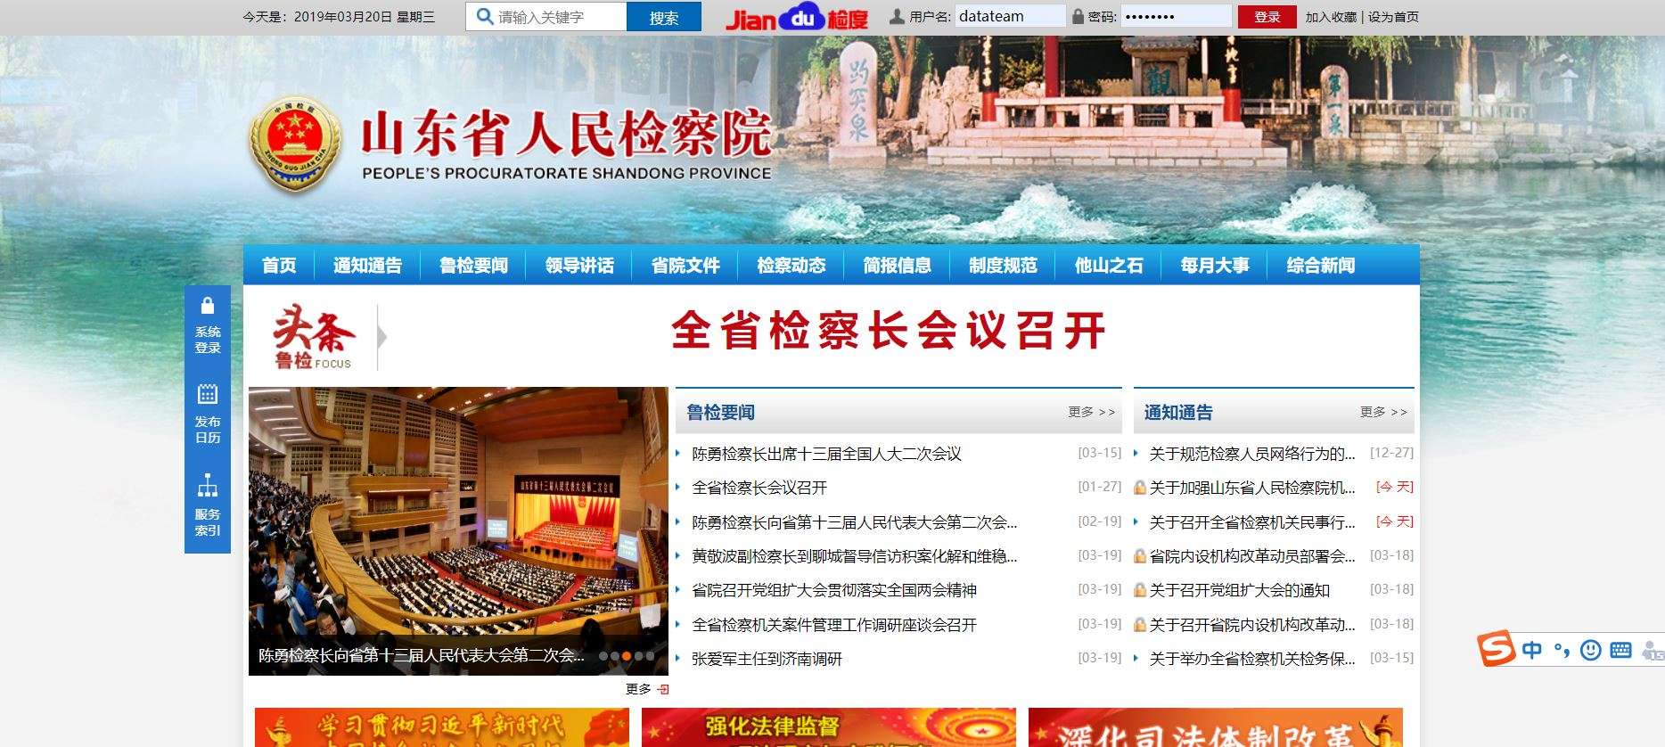
- 输入用户名、密码，登录。
点击政务系统，点击子系统切换，点击督查督办，如下图：
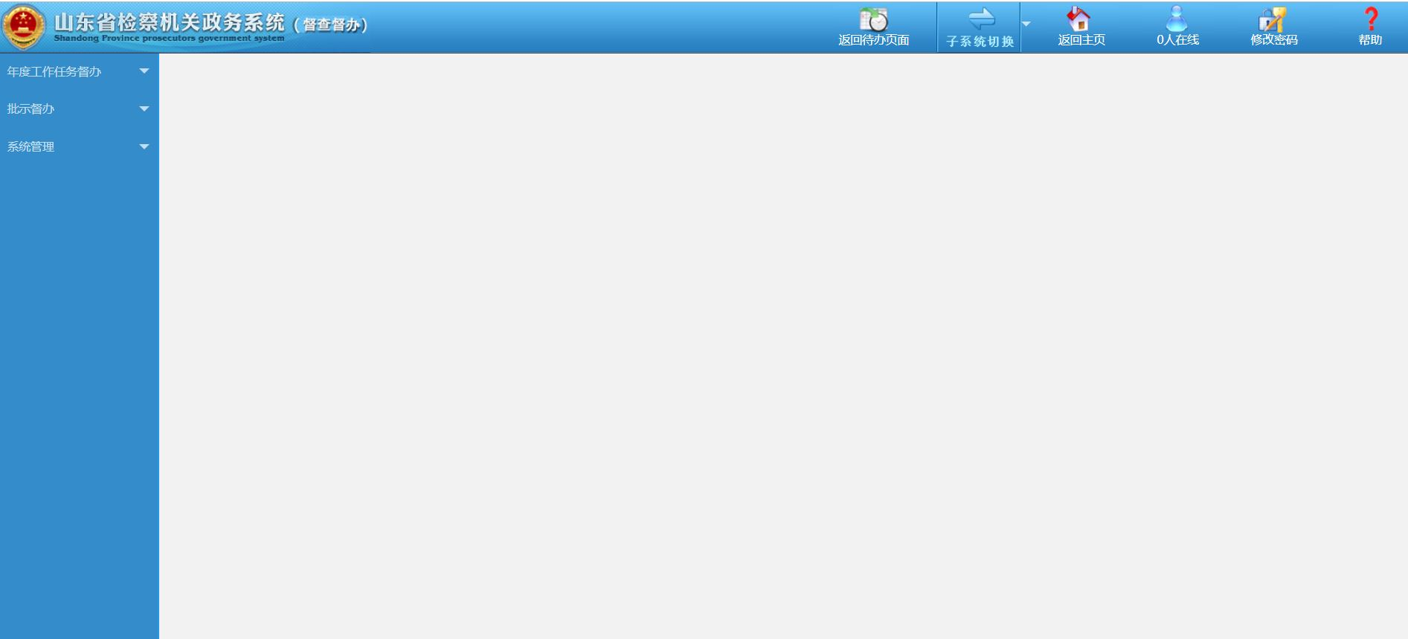

词语解释

年度工作任务督办
年度工作任务督办模块：主要是进行年度工作任务的分发，任务目标、完成情况的填写、审批，最终生成年度台账。

工作任务发起
此模块主要针对办公室人员进行年度任务的新增、分发、发起等功能。

年度任务查询
点击工作任务发起菜单，即可进入年度任务查询、新增等功能页面，如下图：
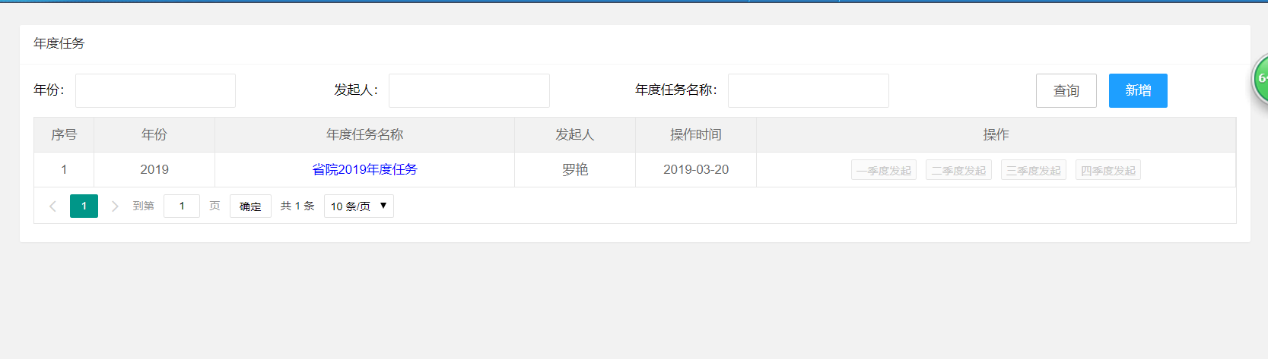
点击【查询】按钮，默认查询本人名下的所有年度任务，可按照年份、发起人、年度任务名称进行匹配查询。

年度任务新增
点击【新增】按钮，可以新建一个年度任务，见下图：
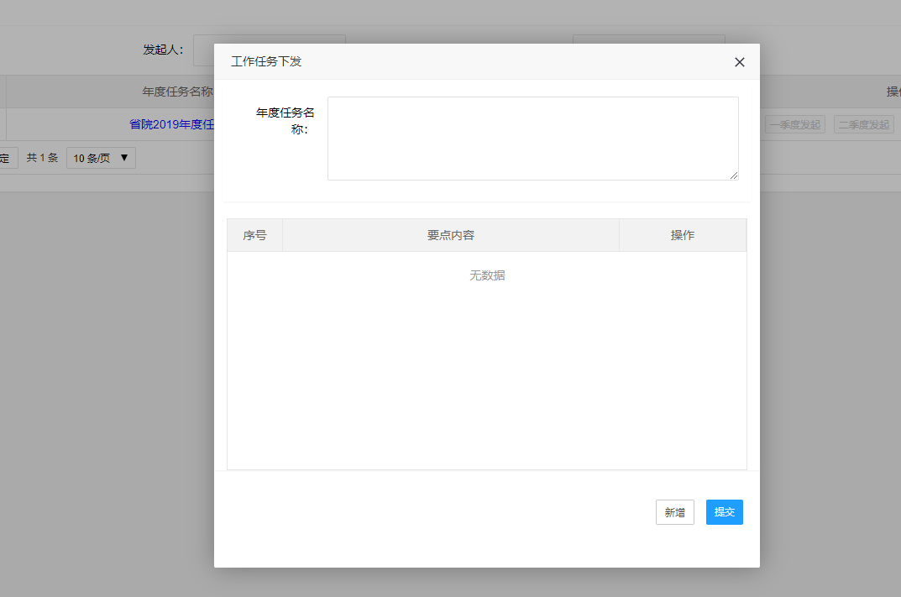
年度任务名称为必填项，必须进行填写；
点击【提交】按钮，即可完成年度任务的填写，并且分发至选择的主责部门、牵头部门以及配合部门；
点击右上角的【×】按钮，关闭此次年度任务的填写；
点击【新增】按钮，可填写要点内容，如下图：
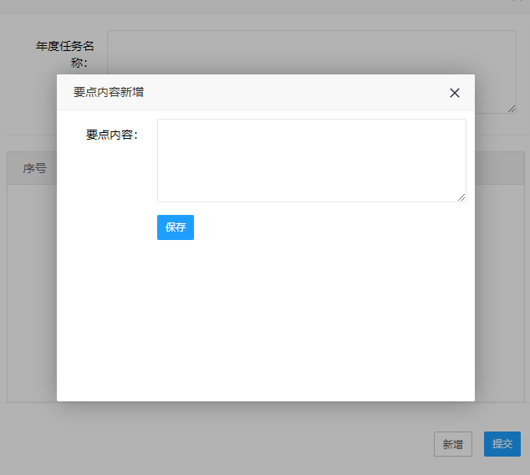
输入完要点内容的内容，点击【保存】按钮，可完成对要点内容的保存，并且跳转回上一页面，如下图：
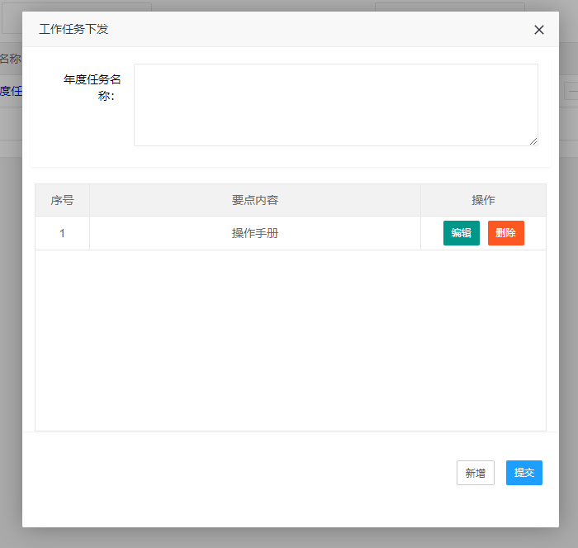
列表中会列出所有已经保存过此年度任务下的要点内容。
点击【删除】按钮，可将此要点内容进行删除，如下图：
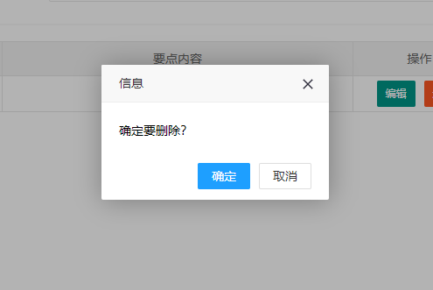
点击【确定】按钮，即可删除此要点内容；
点击【编辑】按钮，可对此要点内容进行编辑，如下图：
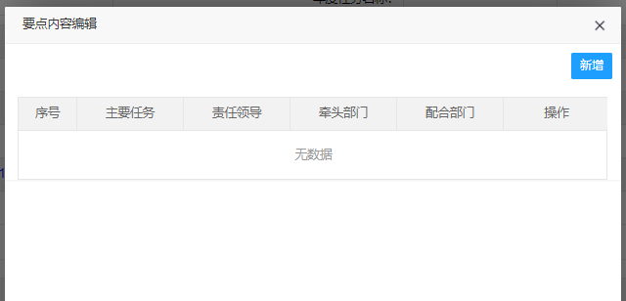
编辑页面填写主要任务的内容，点击【新增】按钮，可新增主要任务的内容，如下图：
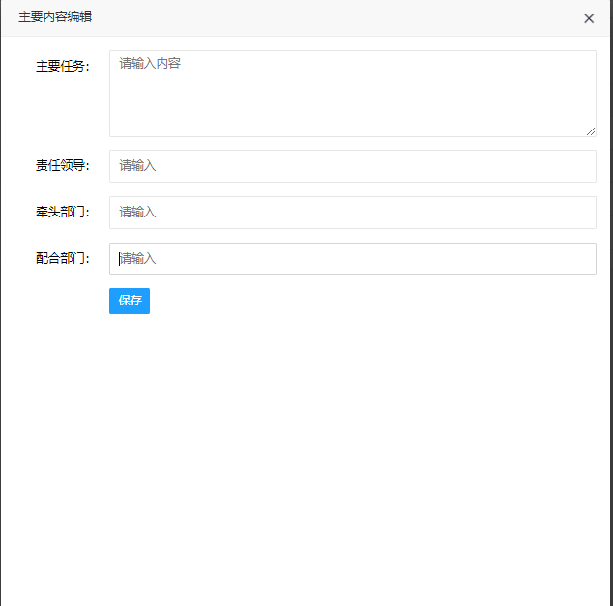
1、填写主要任务的内容，可进行复制；
2、点击责任领导的输入框，可对责任领导进行选择，如下图：
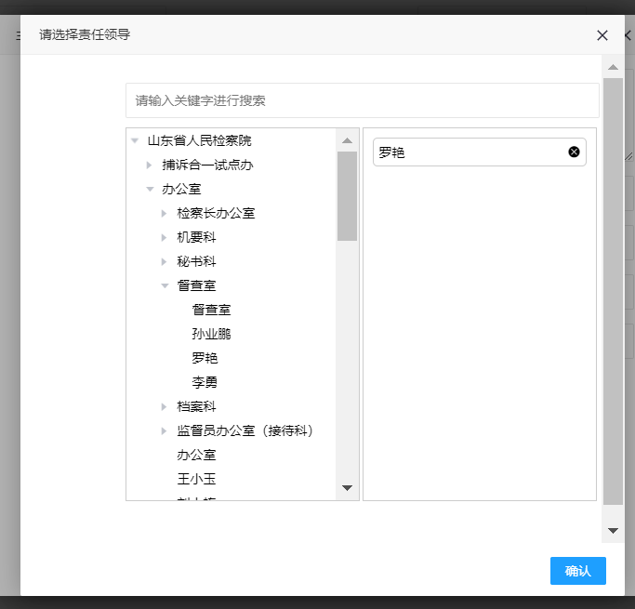
- 点击左侧选择的人员，在右侧会出现选中的人员名单，选择完成后，点击【确定】按钮，完成责任领导的选择；
注意：（1）牵头部门、配合部门须选择到具体的人，因为分发任务的时需要分发到具体的个人；
（2）牵头部门、配合部门选择部门时同一个部门只能属于一个类型，比如：公诉三处只能属于主责部门、牵头部门、配合部门其中一个。
3、点击牵头部门输入框，可进行牵头部门的选择，如下图：
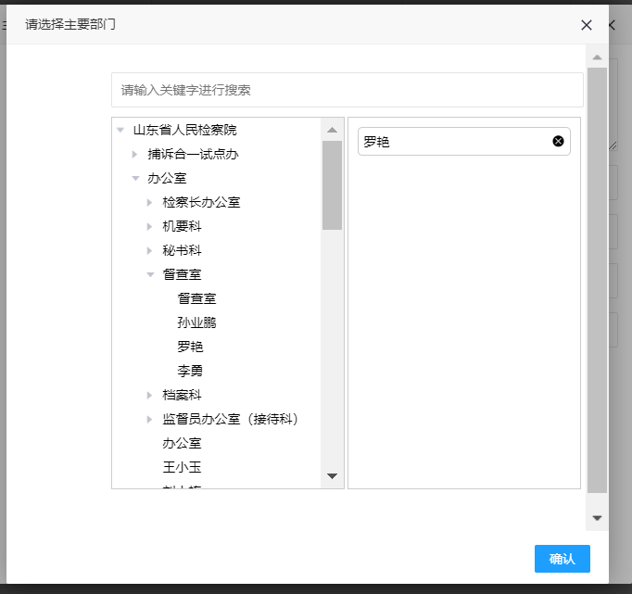
选择完成牵头部门后，点击【确定】按钮，完成牵头部门的选择；
4. 点击配合部门输入框，可进行配合部门的选择，与牵头操作一致。
全部选择完成后，如下图：
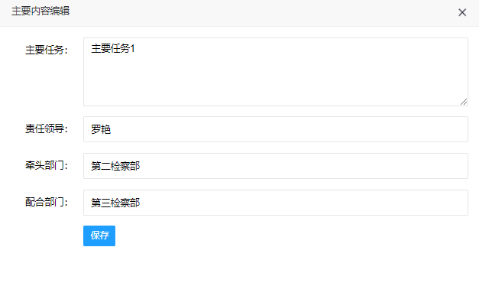
点击【保存】按钮，完成主要内容的填写，跳转回要点内容编辑页面，如下图：
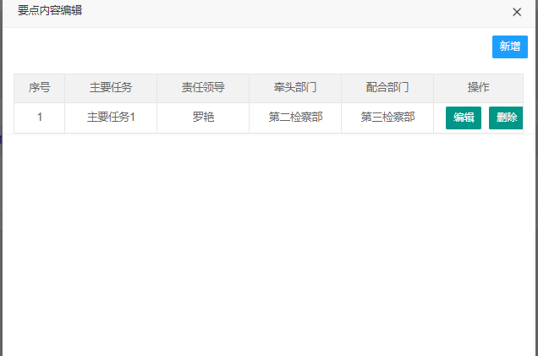
点击【删除】按钮，将此条主要任务进行删除；
点击【新增】按钮，可继续添加主要任务，详细操作与之前的操作一致。
主要任务全部填写完成后，点击右上角的【x】按钮，完成对主要任务的新增操作，回到工作任务下发页面，如下图：
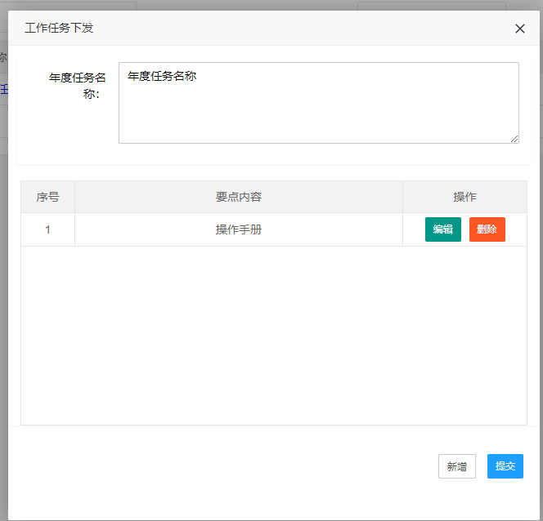
全部填写完成，确保无问题后，点击【提交】按钮，完成年度任务的填写，跳回查询年度任务列表页面，如下图：
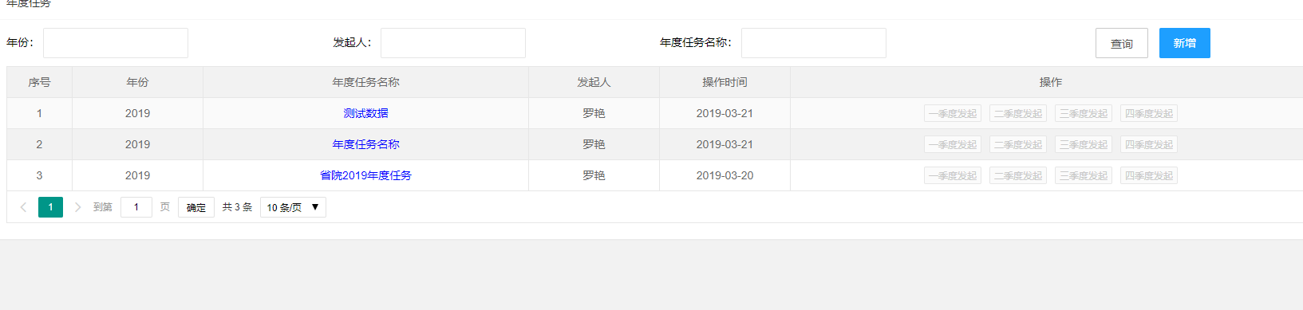

年度任务编辑
点击年度任务名称下的蓝色字体，可对填写完成的年度任务进行编辑修改，注意:已经发起的年度任务则不能进行更改。点击年度任务下的蓝色字体，弹出年度任务的编辑框，如下图：
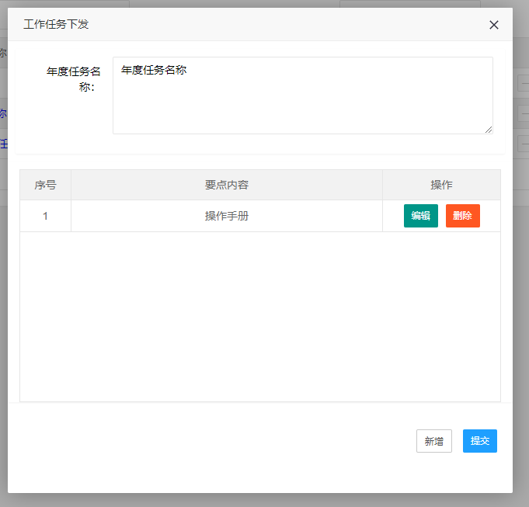
具体操作与新增年度任务一样，详见新增操作任务3.1.2

年度任务发起
年度任务下发后，等待所有部门完成年度目标填写完成后，即可发起一季度任务，如下图：
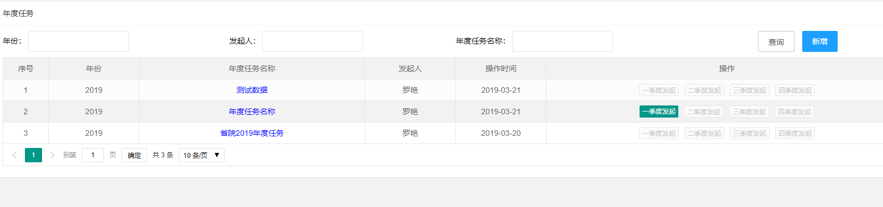
1、（1）点击【一季度发起】按钮，即可发起一季度的年度任务，点击完之后的页面见下图：
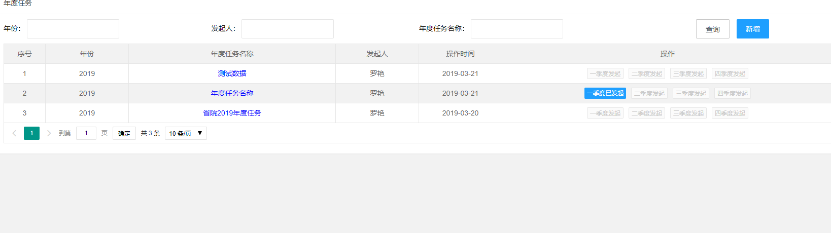
（2）发起完之后状态改为一季度已发起，并且【一季度已发起】按钮不可点击；
2、一季度完成情况全部部门填写完成后，一季度状态会改为【一季度已结束】，并且【二季度发起】按钮可以点击，如下图：
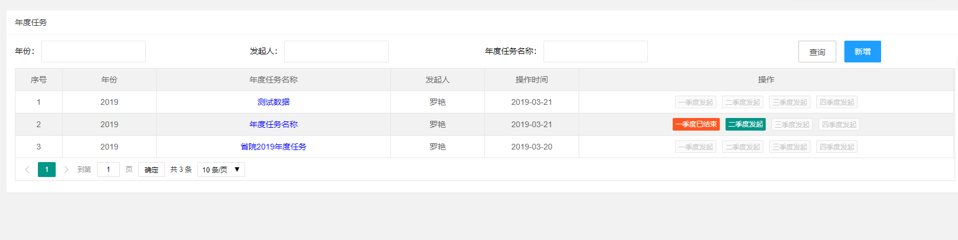
点击【二季度发起】按钮，即可发起二季度，发起完之后状态改为二季度已发起，并且【二季度已发起】按钮不可点击；
3、二季度完成情况全部部门填写完成后，二季度状态会改为【二季度已结束】，并且【三季度发起】按钮可以点击，如下图：
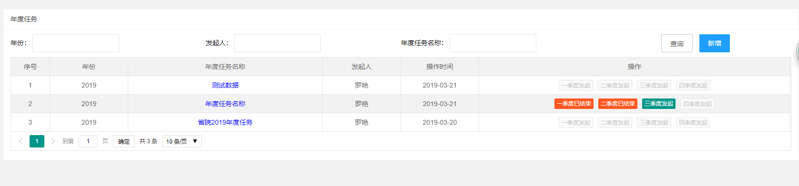
点击【三季度发起】按钮，即可发起三季度，发起完之后状态改为【三季度已发起】，并且【三季度已发起】按钮不可点击；
4、三季度完成情况全部部门填写完成后，三季度状态会改为【三季度已结束】，并且【四季度发起】按钮可以点击，如下图：
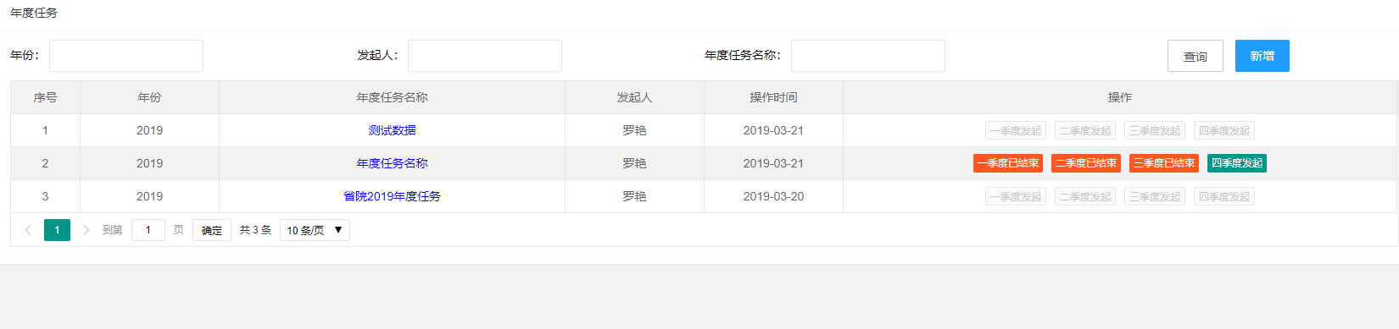
点击【四季度发起】按钮，即可发起三季度，发起完之后状态改为【四季度已发起】，并且【四季度已发起】按钮不可点击；
5、全部四季度填写完成后，此条年度任务则完成填写工作，可到年度台账中查看对应的填写信息。

正在办理事项

3.2.1全年目标填报
该部分主要阐述：承办部门全年目标任务的具体操作步骤。
主要分为四个流程节点：部门承办人全年目标填写—>部门负责人审批—>办公室承办人审批—>办公室负责人审批。
点击<年度工作任务督办>下的<正在办理事项>，进入待办任务页面如下图
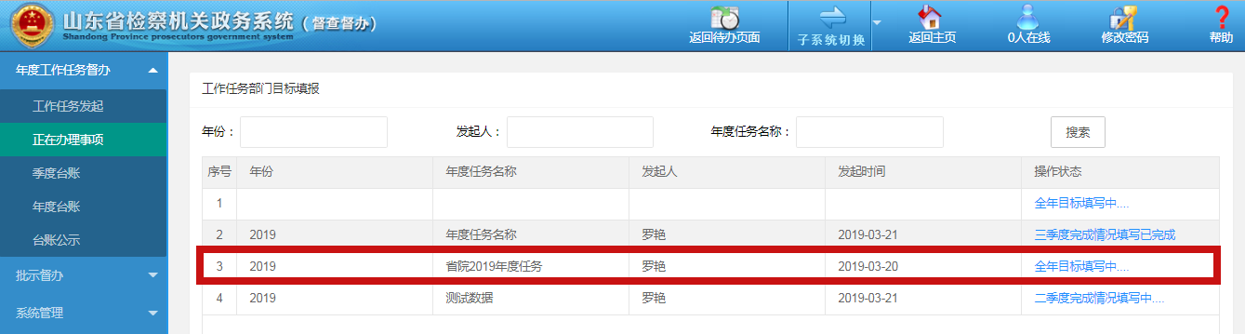
图1
点击【全年目标填写中】（图1，操作状态栏目），进入全年目标填写列表界面。

如下图2，该界面，主要面向部门承办人的全年目标的填写以及目标的，部门负责人审批、办公室承办人审批、办公室负责人审批。

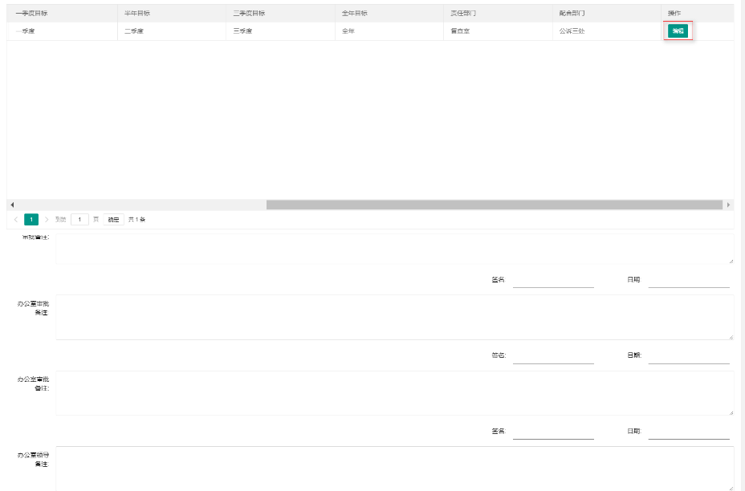

图2
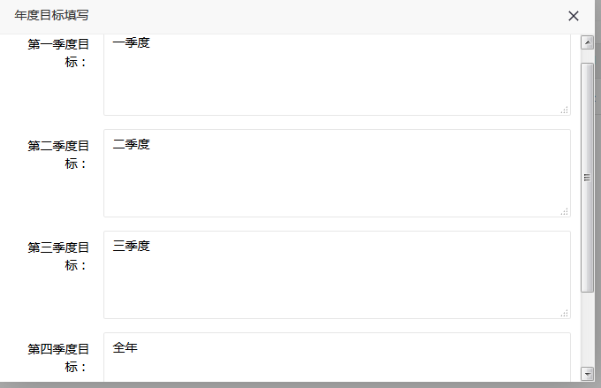
图3

- 部门承办人员：点击图2红色圈【编辑】按钮进入图3，进行各季度目标的填报，点击【确定】，完成目标填写的保存并返回工作任务部门目标填报页面，点击【提交】，选择下一级审批人，单击人员，点击【确认】进行发送。

- 部门负责人：点击图2红色圈的地方，可以进行全年目标情况的修改，在<部门负责人审批备注>的批示框中填写审批意见。
填写完成后，点击页面下方的【提交】按钮，弹出图4页面，选择下一级审批人，单击人员，点击【确认】进行发送。

- 办公室承办人：点击图2中编辑按钮，可以进行全年目标情况的修改，在<办公室审批备注>的批示框中填写审批意见。填写完成后，点击页面下方的【审核通过】按钮，弹出图4页面，选择下一级审批人，单击人员，点击【确认】进行发送。

- 办公室负责人：点击图2中编辑按钮，可以进行全年目标情况的修改，在<办公室负责人审批备注>的批示框中填写审批意见。填写完成后，点击页面下方的【审核通过】按钮，该部门全年目标填写情况审批结束。

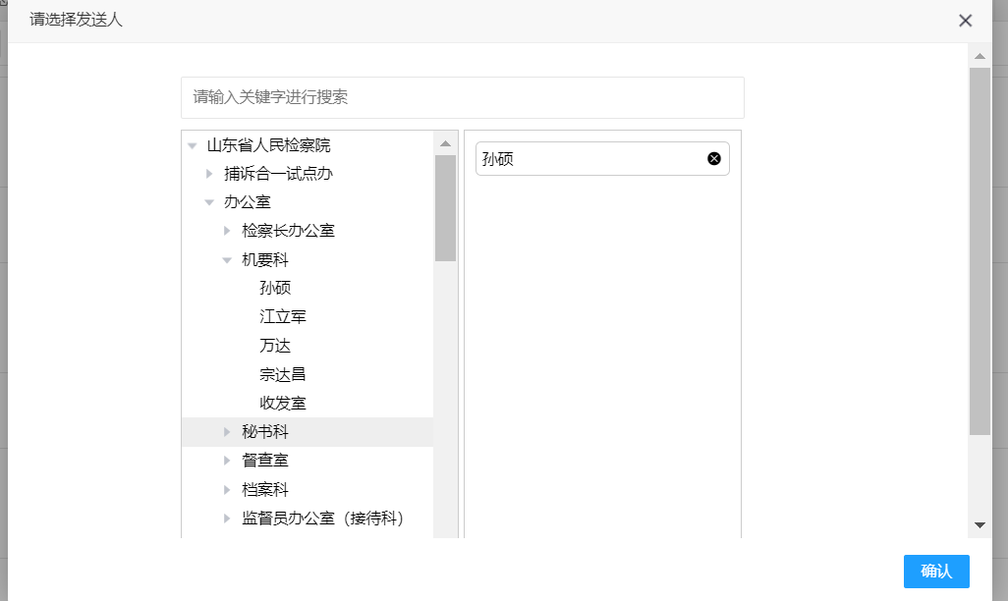
图4

3.2.2季度完成情况填报
该部分主要阐述：承办部门每季度完成情况的具体操作步骤。
主要分为四个流程节点：部门承办人填报—>部门负责人审批—>办公室承办人审批—>办公室负责人审批。
点击<年度工作任务督办>下的<正在办理事项>，进入待办任务页面如下图
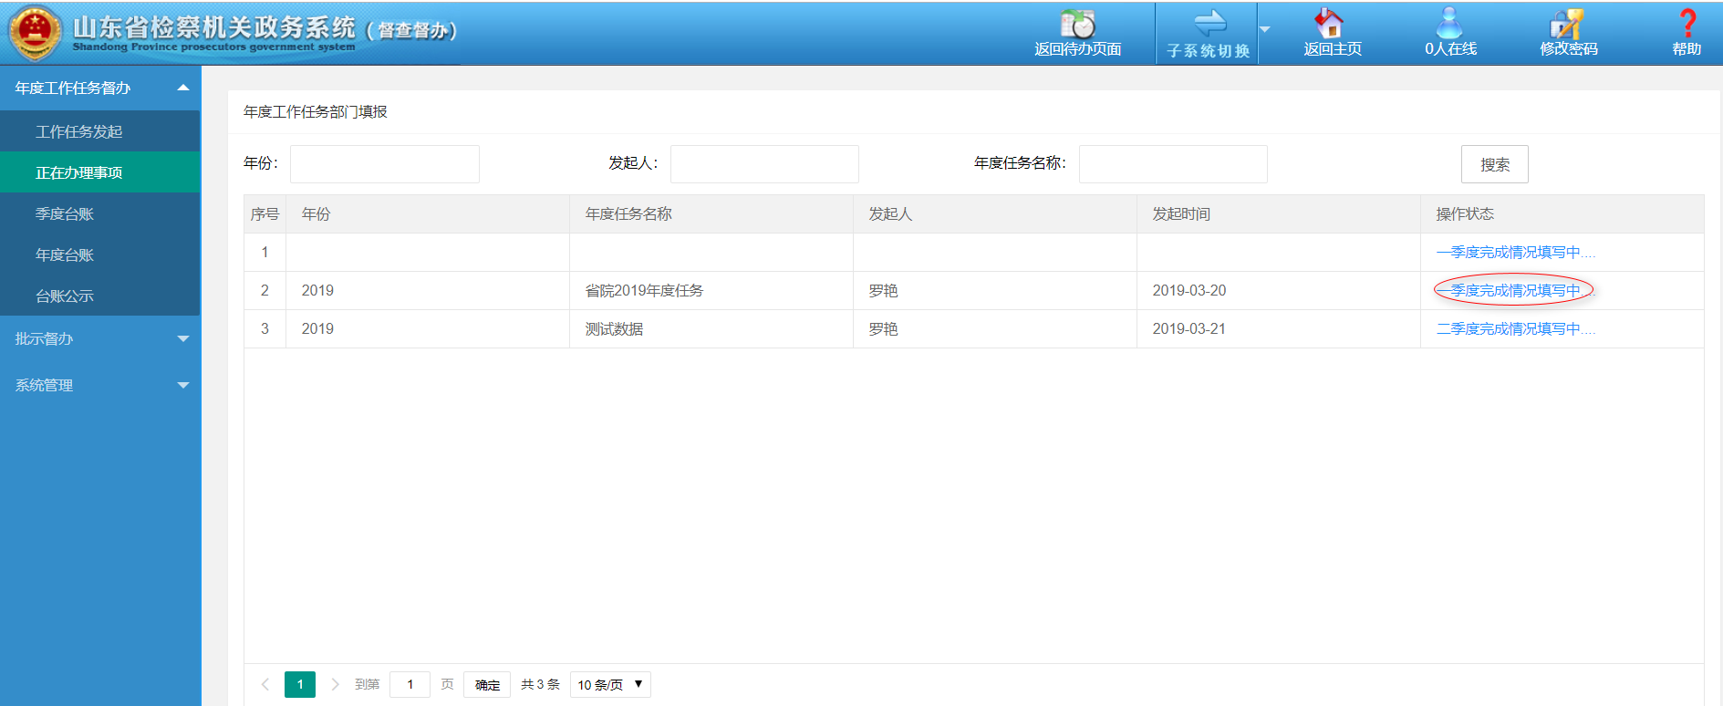
图1
点击【一季度完成情况填写中】（图1红圈的地方），进入季度完成情况填写界面。

如下图2、图3，该界面，主要面向四种角色人员进行填报，分别是：部门承办人、部门负责人、办公室承办人、办公室负责人。

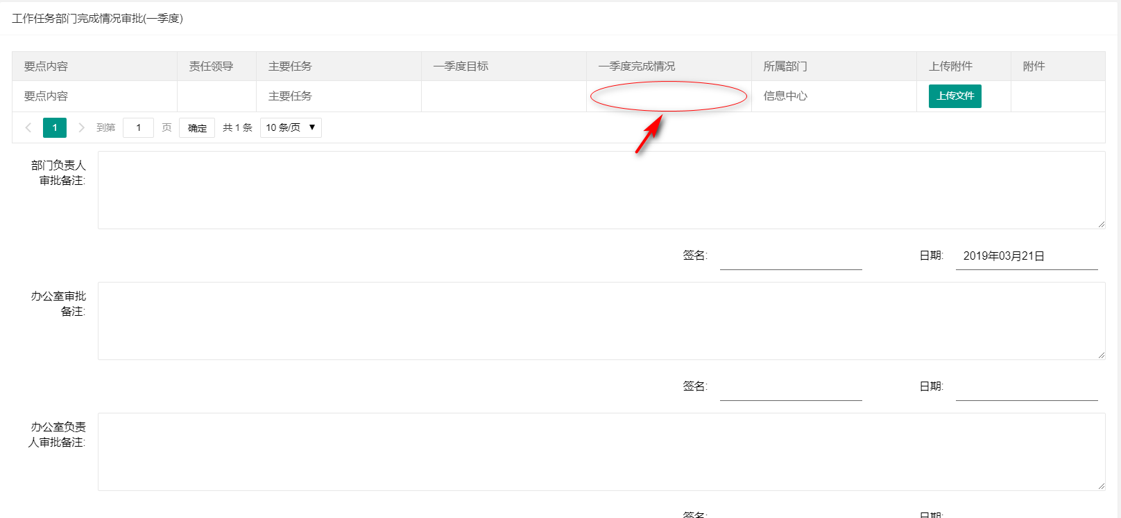
图2

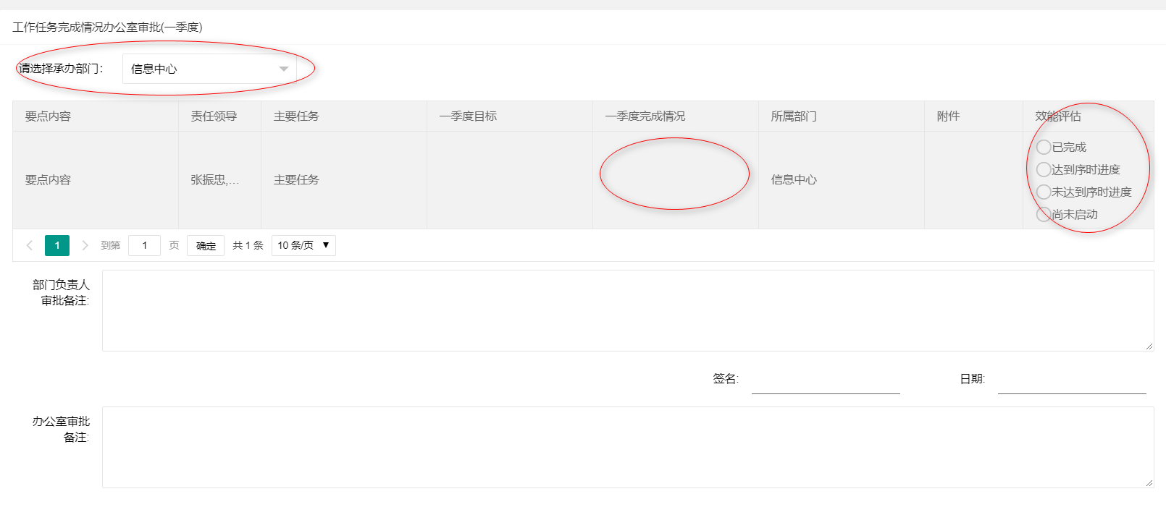
图3

- 部门承办人员：点击图2红色圈的地方，进行季度完成情况填报（内容限制500字），点击【上传文件】，可以上传相关证明材料。
填写完成后，点击页面下方的【提交】按钮，弹出图4页面，选择下一级审批人，单击人员，点击【确认】进行发送。

- 部门负责人：点击图2红色圈的地方，可以进行季度完成情况的修改（内容限制500字），点击【上传文件】，可以上传相关证明材料，在<部门负责人审批备注>的批示框中填写审批意见。
填写完成后，点击页面下方的【提交】按钮，弹出图4页面，选择下一级审批人，单击人员，点击【确认】进行发送。

- 办公室承办人：先点击图3红色圈承办部门的地方，选择承办部门，点击图3红色圈季度完成情况的地方，可以进行季度完成情况的修改（内容限制500字），点击图3红色圈效能评估的地方，给相关部门进行打分，在<办公室审批备注>的批示框中填写审批意见。
填写完成后，点击页面下方的【审核通过】按钮，弹出图4页面，选择下一级审批人，单击人员，点击【确认】进行发送。

- 办公室负责人：先点击图3红色圈承办部门的地方，选择承办部门，点击图3红色圈季度完成情况的地方，可以进行季度完成情况的修改（内容限制500字），点击图3红色圈效能评估的地方，给相关部门进行打分，在<办公室负责人审批备注>的批示框中填写审批意见。
填写完成后，点击页面下方的【审核通过】按钮，该部门该季度完成情况审批结束。

图4

季度台账
如图1中，点击左侧菜单中季度台账会出现图1中右侧主题部分的内容，其中【任务名称】是一个下拉列表，点击会出现有本部门参与的所有任务，点击选择；【季度】也是一个下拉列表，点击也可选择；点击【查询】按钮， 会以表格的形式显示本部门参与的季度台账的内容，表格显示内容有“要点内容”，“序号”，“责任领导”，“主要任务”，“季度目标”，“季度完成情况”，“季度评估”，“牵头部门”，“配合部门”，如果是督察室人员，则在【任务名称】中看到所有任务，点击【查询】可以看到所有部门参与的任务；如果是配合部门由于没有填写会在“季度目标”，“季度完成情况”，“季度评估”，所以会在表格中显示空；点击【导出台账】会将显示表格内容导出成为一个execl表格。
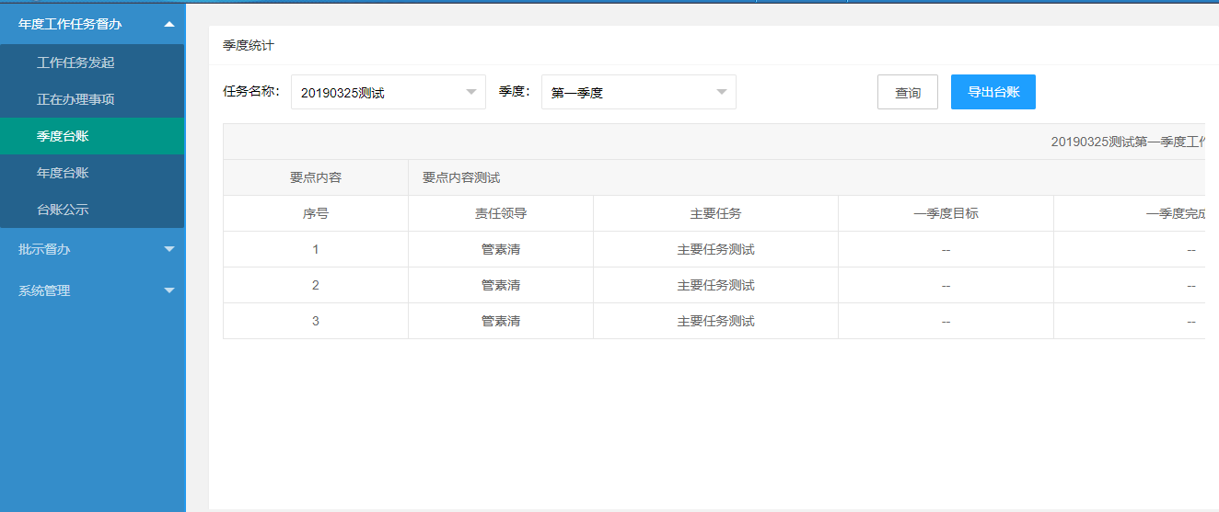
图1

年度台账
如图1中，点击左侧菜单中年度台账会出现图1中右侧主题部分的内容，其中【任务名称】是一个下拉列表，点击会出现有本部门参与的所有任务，点击选择；点击【查询】按钮， 会以表格的形式只显示本部门参与的季度台账的内容，表格显示内容有“要点内容”，“序号”，“责任领导”，“主要任务”，“一季度目标”，“一季度完成情况”，“一季度评估”，“半年目标”，“半年完成情况”，“半年评估”，“半年目标”，“半年完成情况”，“半年评估”，“三季度目标”，“三季度完成情况”，“三季度评估”，“全年目标”，“全年完成情况”，“全年评估”，“牵头部门”，“配合部门”，如果是督察室人员，则在【任务名称】中看到所有任务，点击【查询】可以看到所有部门参与的任务； 点击【导出台账】会将显示表格内容导出成为一个execl表格； 【台账公示】按钮只有督察室可以看到并操作，点击按钮，会将该任务在菜单台账公示下展示，所有部门都可以看到；如果在任务已经公示点击【台账公示】会出现如图2，此台账已经公示的提示。

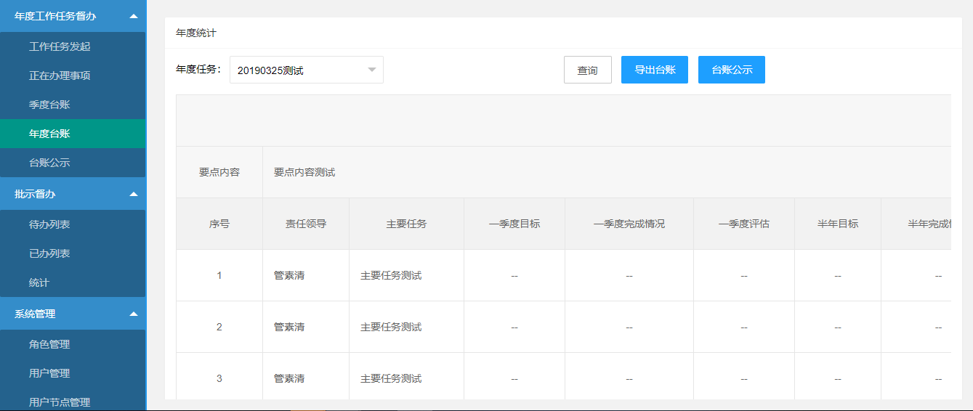
图1
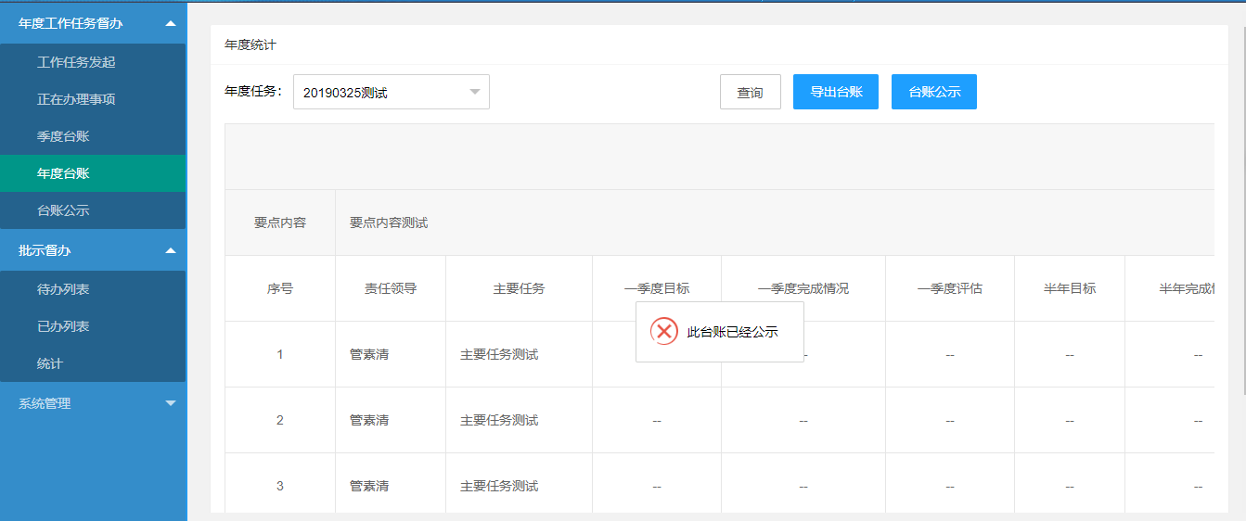

图2

台账公示
如图1中，点击左侧菜单中年度台账会出现图1中右侧主题部分的内容，其中【任务名称】是一个下拉列表，点击会出现已经公示的任务，这里跟季度台账、年度台账不同，不会根据部门区分，点击选择；点击【查询】按钮，会以表格的形式显示已经公示所有部门台账的内容，表格显示内容有“要点内容”，“序号”，“责任领导”，“主要任务”，“一季度目标”，“一季度完成情况”，“一季度评估”，“半年目标”，“半年完成情况”，“半年评估”，“半年目标”，“半年完成情况”，“半年评估”，“三季度目标”，“三季度完成情况”，“三季度评估”，“全年目标”，“全年完成情况”，“全年评估”，“牵头部门”，“配合部门”；点击【导出台账】会将显示表格内容导出成为一个execl表格。
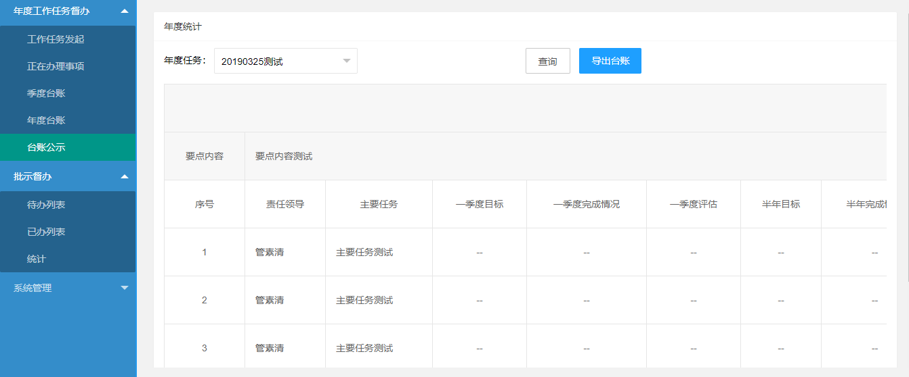
图1

领导批示督办
领导批示督办模块：。

待办列表

待办列表查询
点击待办列表菜单，进入领导批示督办待办列表以及新建功能页面，如下图：
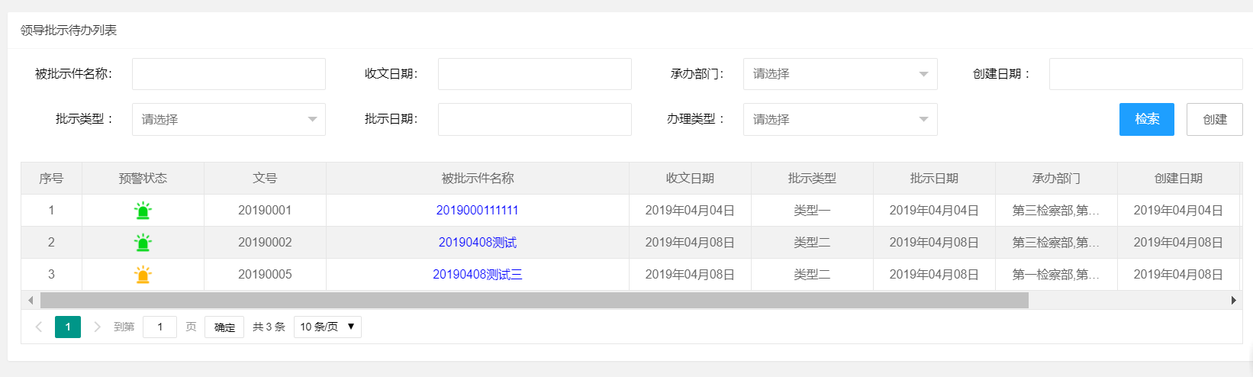
（1）选择或输入不同的筛选条件，点击【检索】按钮，即可完成待办列表的搜索功能。
（2）列表中预警状态中绿灯代表正常期限内的批示督办案件；黄灯代表离最后办理期限还有三天的批示督办案件；红灯代表已经超过最后最后办理期限的批示督办案件。
（3）点击被批示件名称的超链接，即可进入查看被批示件的详情页面，如下图：
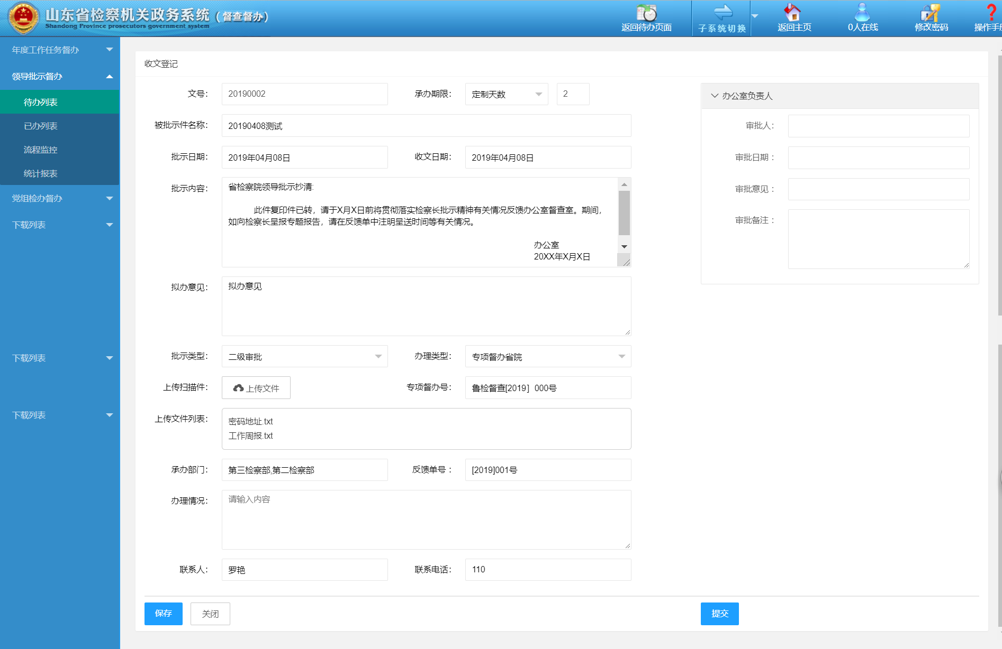
在详情页面可对需要更改的信息项进行修改保存，点击【保存】按钮，即可完成对此批示件的保存，点击【提交】按钮，即可完成对此批示件提交到承办人列表。

批示督办新增
点击领导批示待办列表中的【创建】按钮，可新增一个批示督办件，如下图：
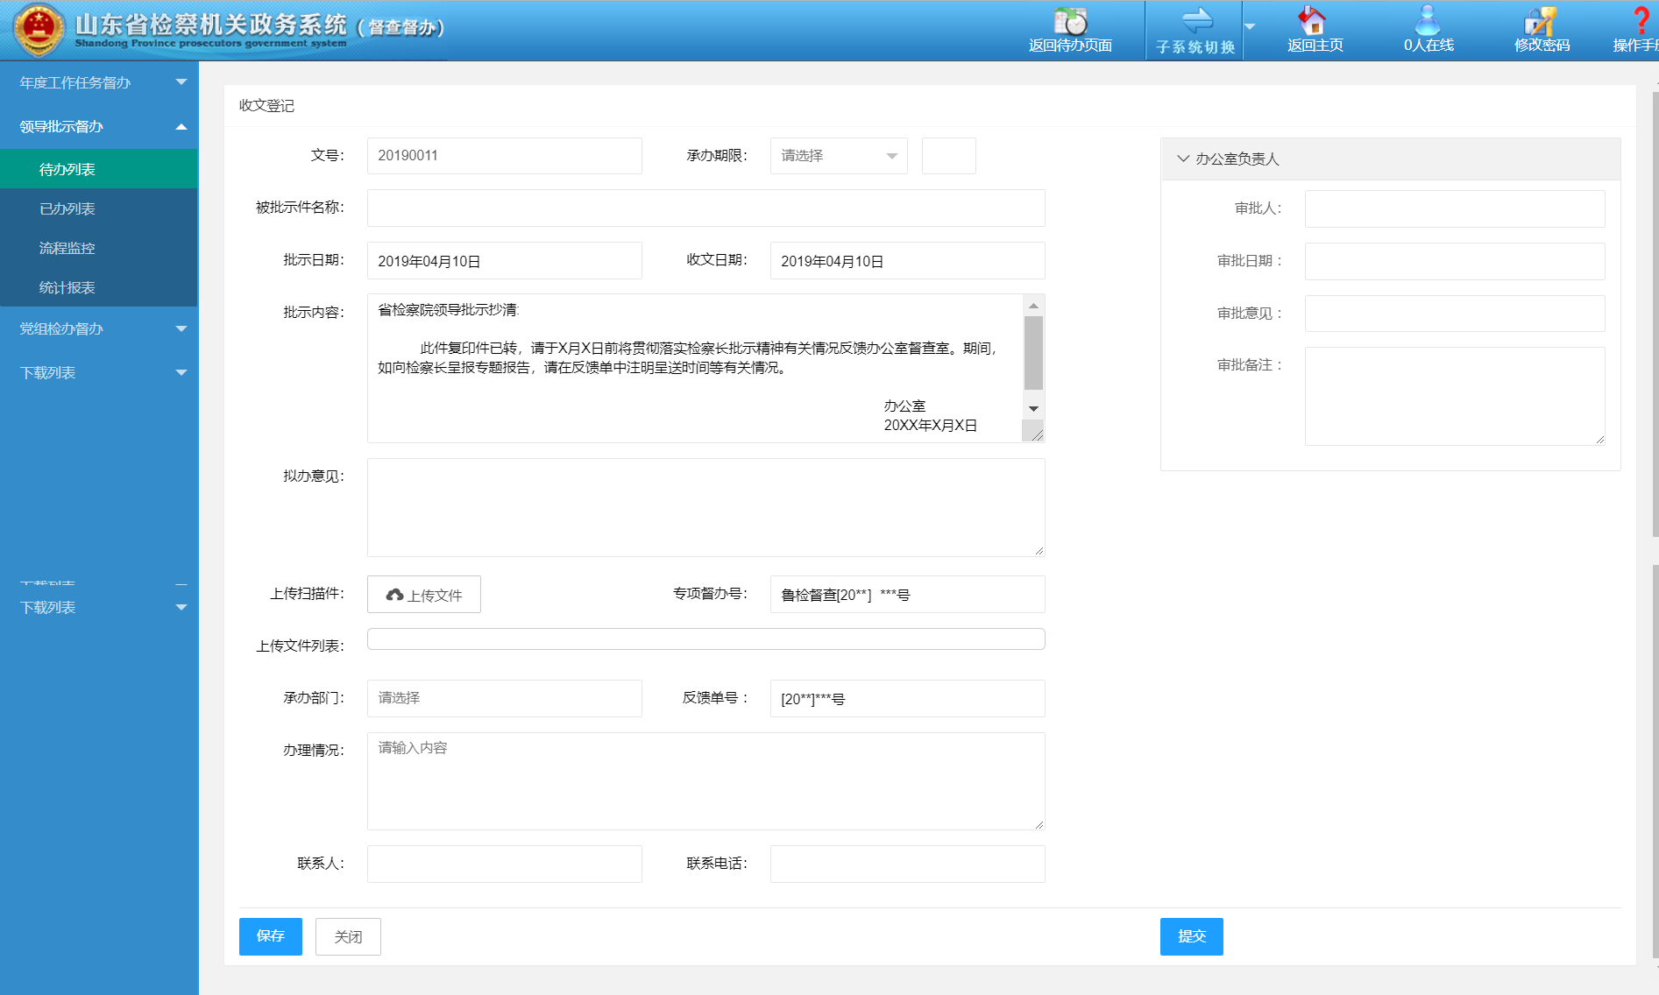
填写完对应的信息项，点击【上传文件】按钮，可上传相应的文件。点击【保存】按钮，可将此批示件进行保存，点击【提交】按钮，即可发送到承办人列表中，点击【关闭】按钮，即可关闭此页面。

批示督办审批
（1）批示件点击提交后，即可进行批示件的审批功能，如下图：
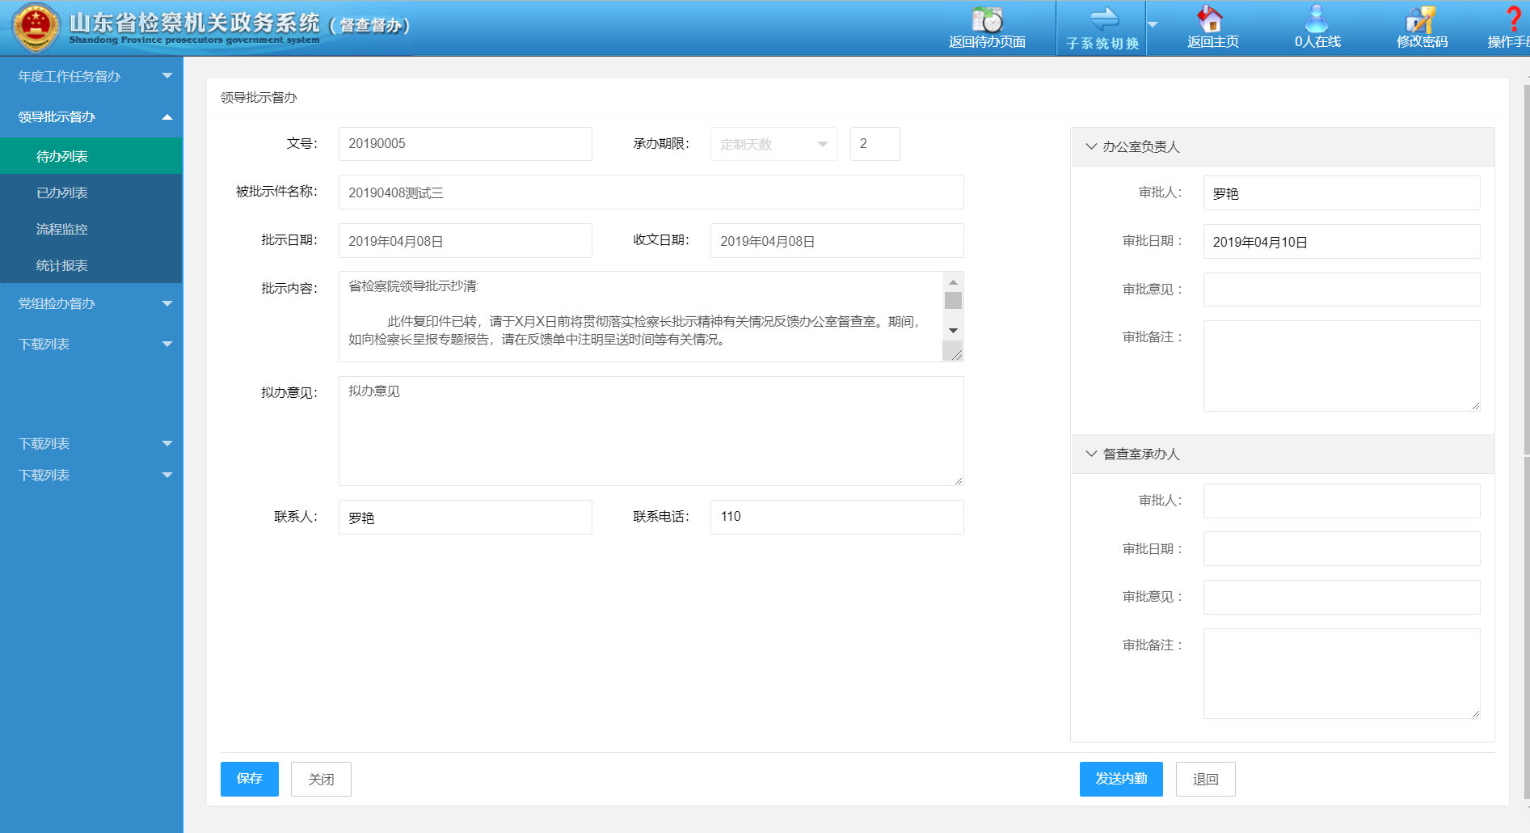
填写办公室负责人审批意见以及审批备注，点击【退回】按钮，即可退回到承办人待办列表；点击【发送内勤】按钮，进入选择部门内勤页面，如下图：
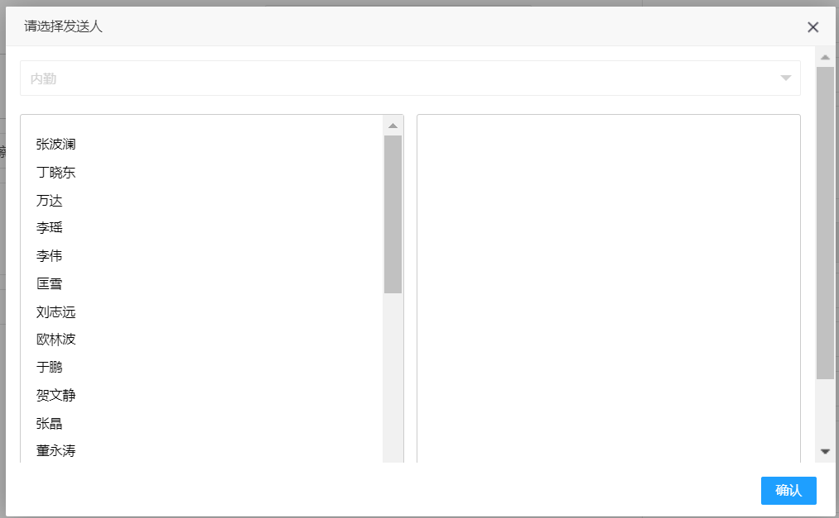
选择对应的内勤人员，点击【确认】按钮，即可发送到对应的内勤人员待办列表。
- 登陆选择的内勤人员账号，进入待办列表，进入批示件的详细页面，如下图：
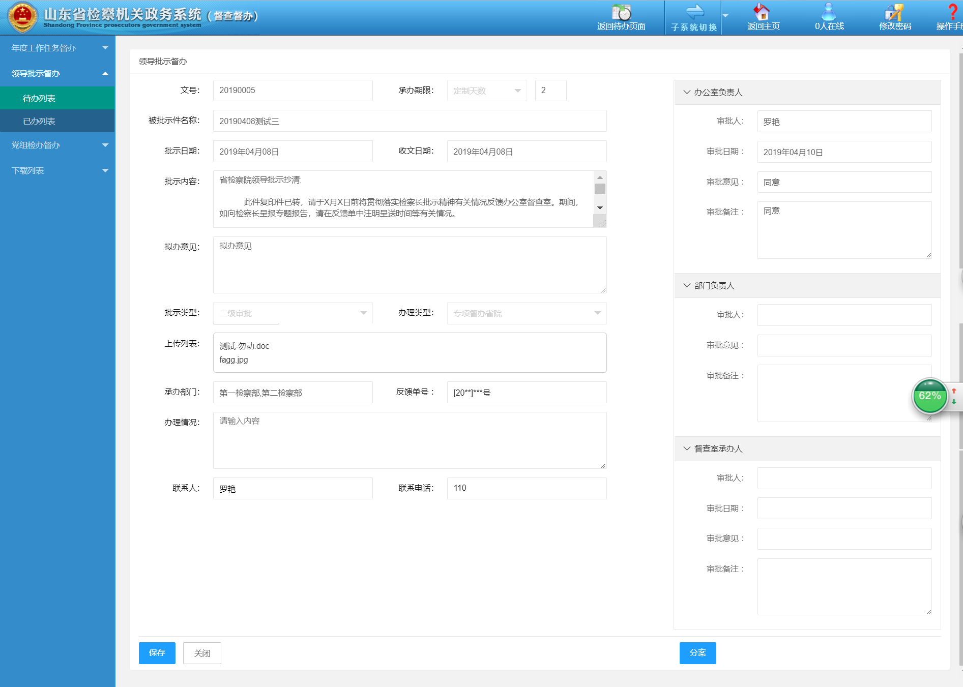
点击【分案】按钮，将此批示件分发到每个承办部门，进行办理情况、反馈单号等内容的填写。
（3）登陆分案后的承办人员账号：填写相应办理情况，上传相应文件，点击【提交】按钮，将案件提交部门负责人进行审批
（4）登陆部门负责人账号：填写部门负责人意见，审批备注，点击【提交】按钮，选择相应科室，相应人员，进行案件的督查室审批。
（5）登陆督查室人员账号：填写督办室承办人意见，审批备注，点击【提交审批】按钮，完成督查室人员的审批
（6）登陆收件登记人员账号：将经过审批的待办案件，点击【归档】按钮，进行案件的归档。

已办列表
此模块主要提供了当前用户已办件的列表展示功能。
点击批示督办菜单下的“已办列表”菜单，进入已办列表界面：
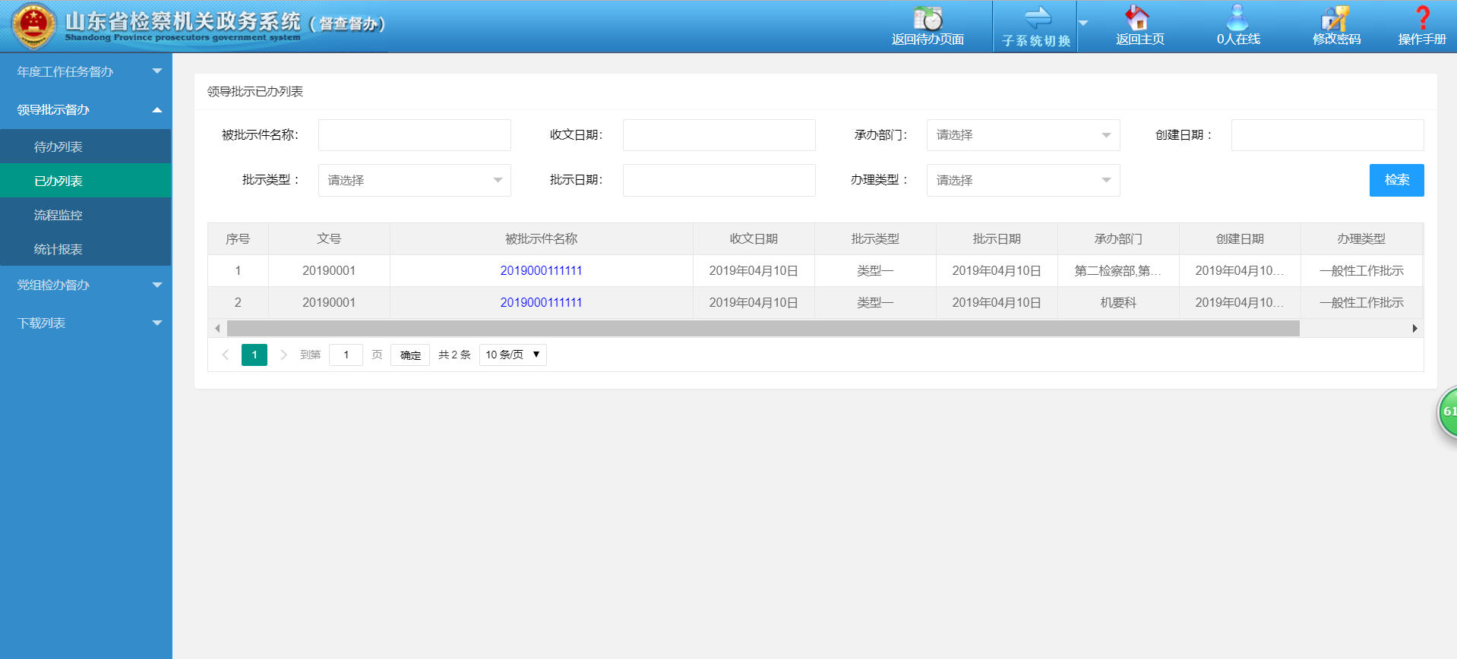
点击被批示件名称，即可进入查看被批示件的详情页面，如下图：
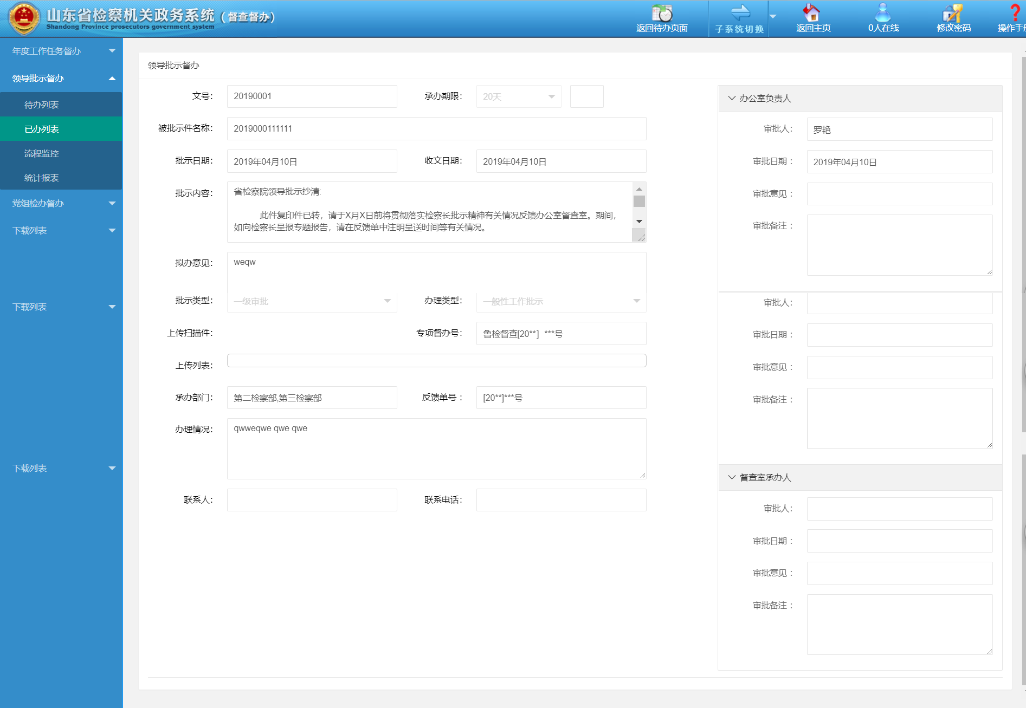
查看此审批件的详细信息，以及审批记录。

流程监控
如图1所示，菜单中【领导批示督办】-【流程监控】只有督察室相关人员有权限看到，点击左侧菜单【流程监控】会进入右侧显示‘领导批示督办监控列表’的页面，根据‘批示日期’、‘批示类型’、‘办理类型’、‘流程状态’、‘承办部门’选择相关对应的查询信息，点击【检索】按钮，会在图中列表中显示对应的案件列表，显示案件信息有：‘文号’、‘被批示件名称’、‘收文日期’、‘批示类型’、‘批示日期’、‘承办部门’、‘创建日期’、‘办理类型’、‘状态’。
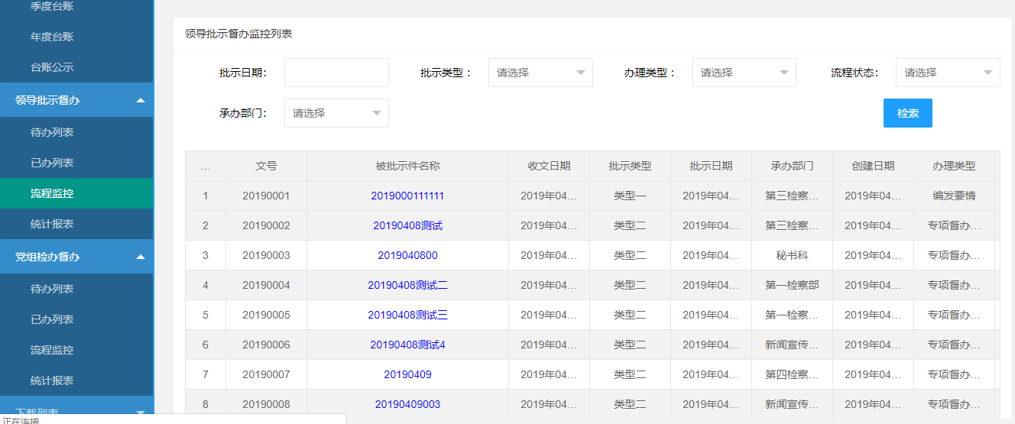
图1
点击的图1列表中蓝色显亮的‘被批示件名称’，会进入该案件的具体案件信息如图2‘流程监控页面’页面上面是该案件在整个办理流程所有具体的流程节点，节点的颜色有‘绿’，‘蓝’，‘白’三种颜色，绿色节点表示已经完成的节点，蓝色节点表示当前所处在的节点，白色节点表示还未完成的节点，当该案件走过具体的流程节点，该节点会显示该节点‘完成时间’、‘处理人’而该节点没有完成，则就不会显示这些信息。
点击已经走过的节点和当前所处的节点，在页面‘领导批示督办’出现该案件在当前节点的基本信息。

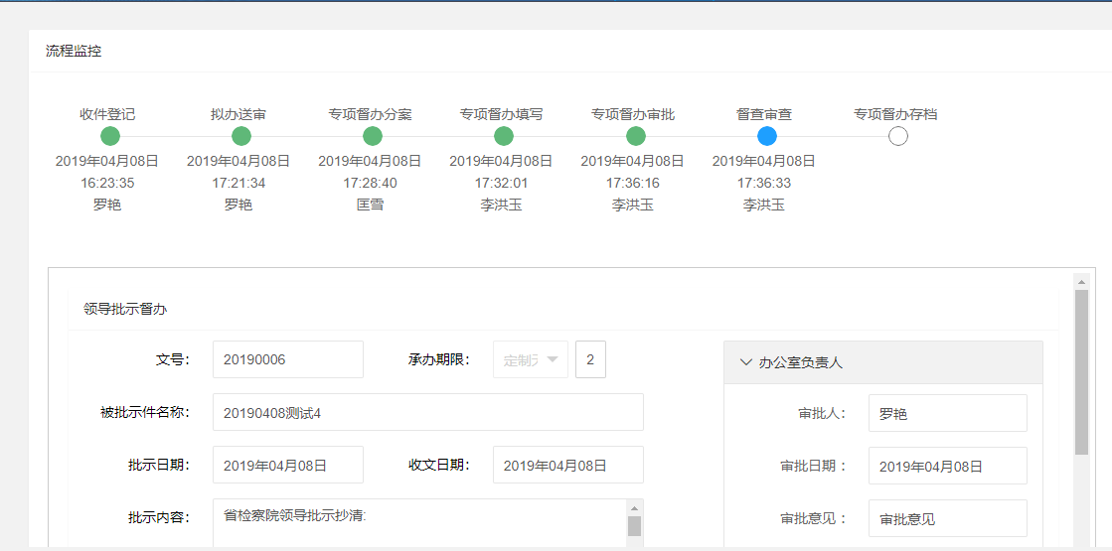
图2

统计报表
如下图1，菜单中【领导批示督办】-【报表统计】只有督察室相关人员有权限看到，点击菜单中【统计报表】会出现页面左侧的统计报表，统计报表有三块【部门统计】、【类型统计】、【总体统计】。
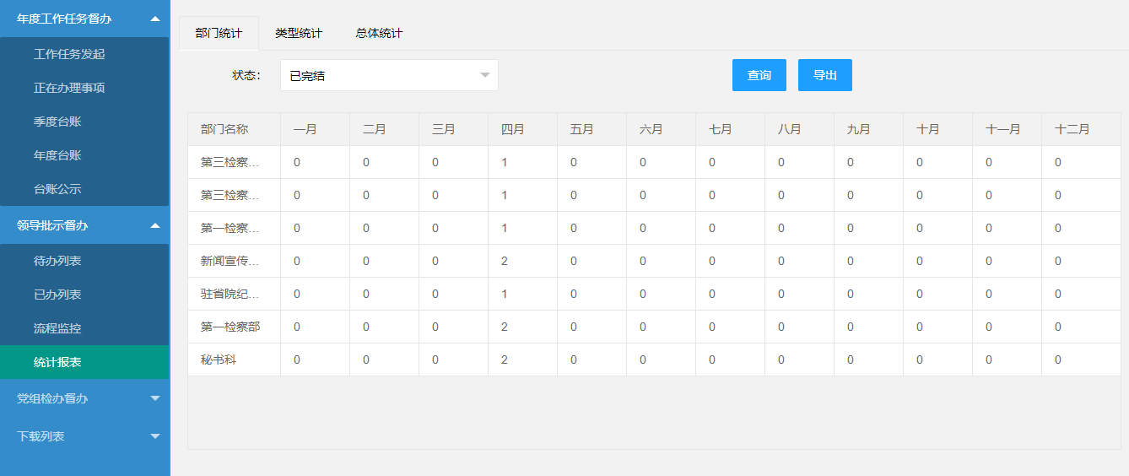图1
如下图2，【部门统计】是显示每个部门在12个月份中每个月份的完成情况；根据页面‘状态’（是否完成），点击【查询按钮】会在下面列表中显示具体部门以及每个月份显示的统计数；点击【导出】会将页面列表中显示的内容以execl表格的方式下载。
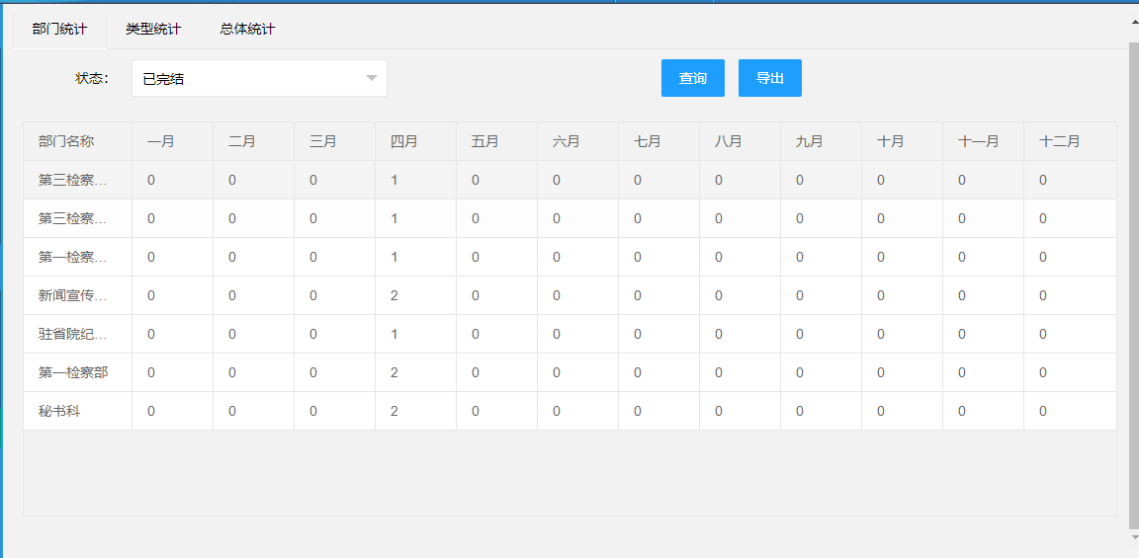
图2
如下图3，【类型统计】是显示具体案件根据案件类型分类在12个月份中每个月份的完成情况；根据页面‘状态’（是否完成），点击【查询按钮】会在下面列表中显示具体的案件类型以及每个月份显示的统计数；点击【导出】会将页面列表中显示的内容以execl表格的方式下载。
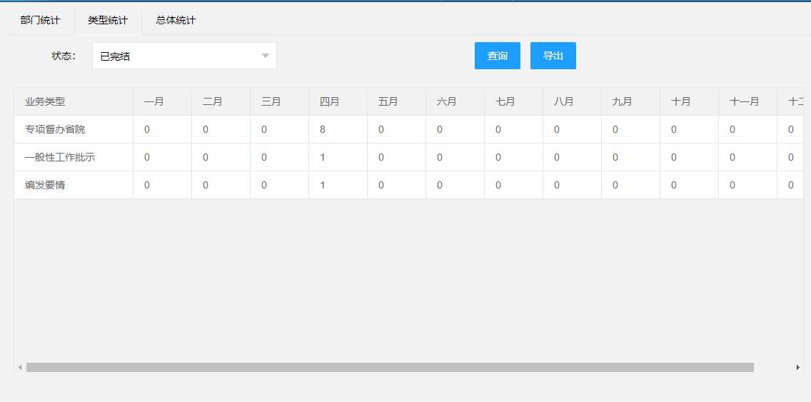
图3
如下图4，【总体统计】是显示具体案件根据是否完成分类在12个月份中每个月份的完成情况；，点击【查询按钮】会在下面列表中显示完成和未完成及每个月份显示的统计数；点击【导出】会将页面列表中显示的内容以execl表格的方式下载。
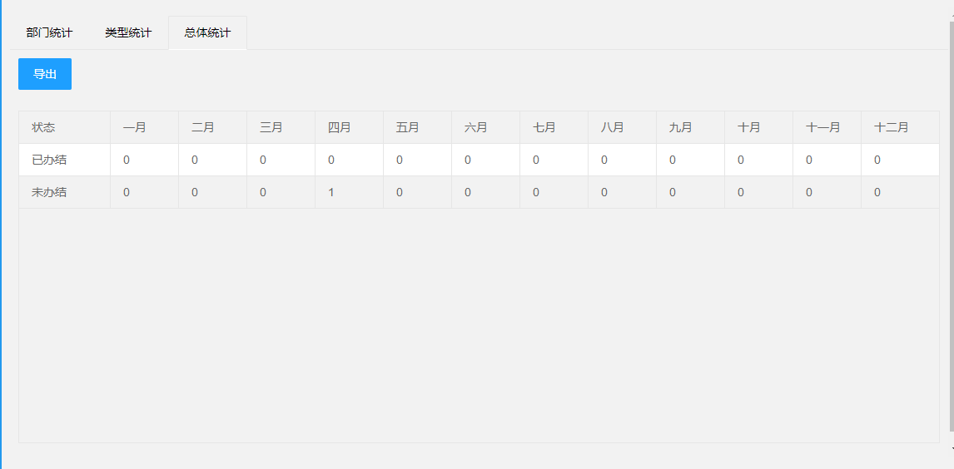
图4

党组检办督办

待办列表
此模块主要提供了当前用户待办件的列表展示，填写，审批等功能。
点击党组检办督办菜单下的“待办列表”菜单，进入待办列表界面：
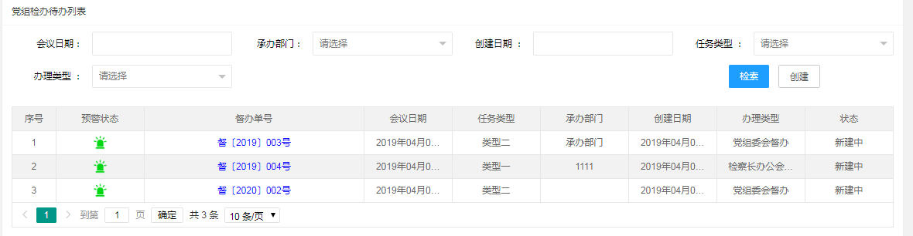
该界面提供了如下功能：
- 对待办案件的条件查询功能，输入相应的查询条件，点击【检索】按钮，进行待办案件的条件查询。
- 待办案件的列表展示功能：每一案件的督办单号，承办部门等信息，预警状态中绿色或无灯为正常状态，黄灯为紧急处理案件（距离承办期限3天之内），红灯为超期。
- 案件的创建功能：
具有创建权限的用户：
点击【创建】按钮，进入案件的创建界面，如下图：
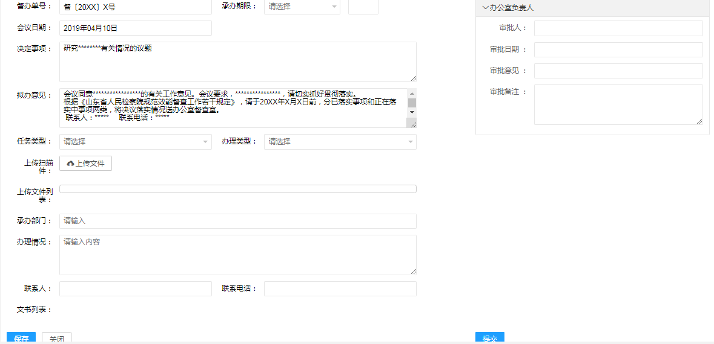
填写相应的案件信息，其中：承办期限如果为定制则填写定制时间，内容为承办期限天数，点击上传文件按钮，进行文件的上传，文件上传成功后，会在上传列表中将上传文件显示，并具有下载功能。
点击【保存】按钮，完成创建案件的保存，并生成山东省人民检察院检察长办公会决定事项督办单，点击【提交】按钮，将该案件提交给下一承办人办理，并将该案件新增到待办列表中，点击【关闭】按钮，关闭界面。
- 案件的信息的具体查看：
点击督办单号，进入该督办单号对应待办案件详情的查看或审批，如下图：
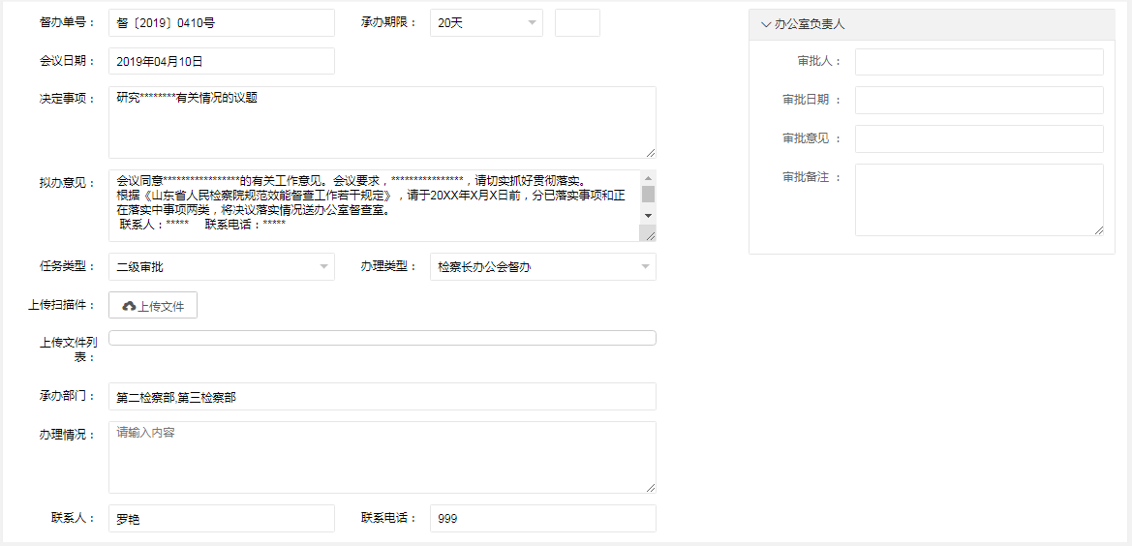（1）当前用户为办公室负责人：则可进行办公司负责人意见的填写，并具有发送内勤的功能（点击【发送内勤】按钮，如下图：）
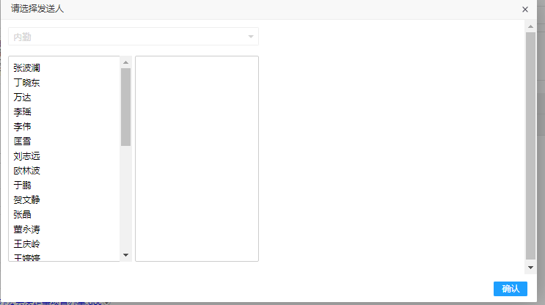
选择要发送的内勤，点击确定，即：该案件发送给内勤待办列表，并返回待办列表
非办公室负责人则不能填写该意见
（2）当前用户为内勤：具有分案功能：即将该案件分给对应承办人，点击【分案】按钮，如下图：
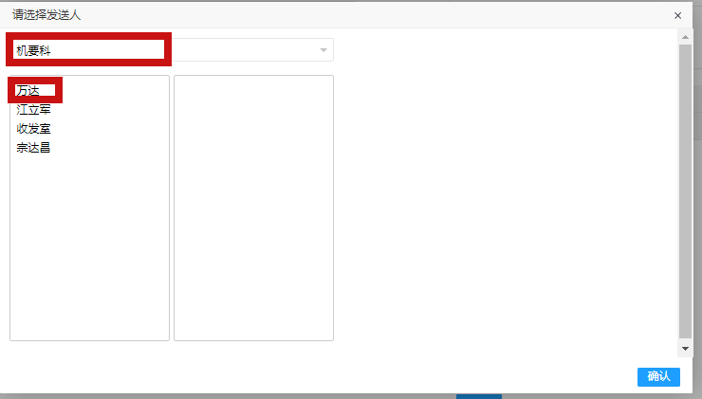
选择相应科室，相应的人，点击【确认】，将案件分发给对应承办人员。
（3）当前人员为分案后的承办人员：填写相应办理情况，上传相应文件，点击【提交】按钮，将案件提交部门负责人进行审批
（4）当前人员为部门负责人：填写部门负责人意见，审批备注，点击【提交】按钮，选择相应科室，相应人员，进行案件的督查室审批。
（5）当前人员为督查室人员：填写督办室承办人意见，审批备注，点击【提交审批】按钮，完成督查室人员的审批
（6）当前人员为收件登记人员：将经过审批的待办案件，点击【归档】按钮，进行案件的归档。

已办列表
此模块主要提供了当前用户已办件的列表展示功能。
点击党组检办督办菜单下的“已办列表”菜单，进入已办列表界面：
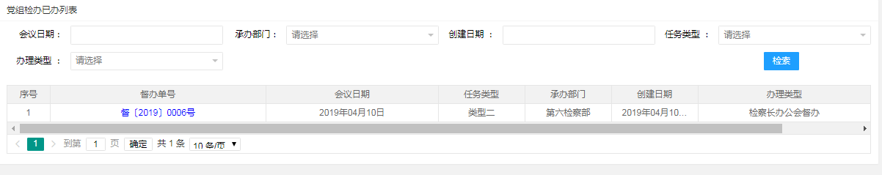
点击督办单号，进入该督办单号对应该办案件详情的查看，如下图：
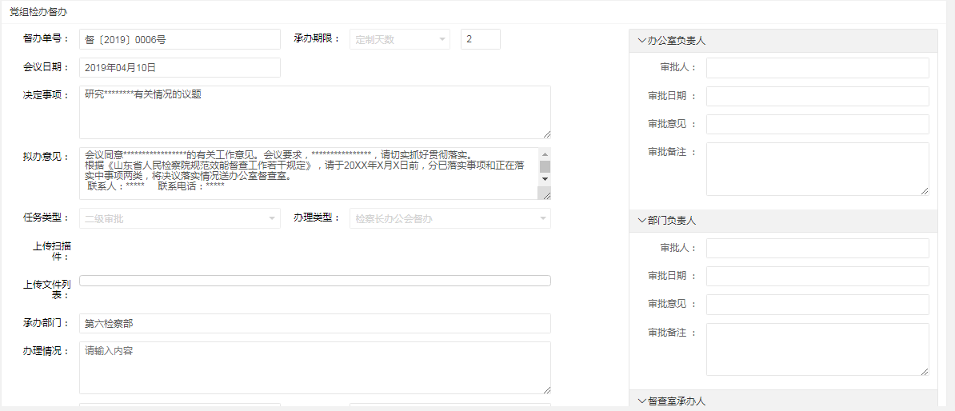

流程监控
如图1所示，菜单中【党组检办督办】-【流程监控】只有督察室相关人员有权限看到，点击左侧菜单【流程监控】会进入右侧显示‘党组检办督办监控列表’的页面，根据‘会议日期’、‘承办部门’、‘创建日期 ’、‘任务类型 ’、‘办理类型’选择相关对应的查询信息，点击【检索】按钮，会在图中列表中显示对应的案件列表，显示案件信息有：‘督办单号’、‘会议日期’、‘任务类型’、‘承办部门’、‘创建日期’、‘办理类型’、‘状态’。

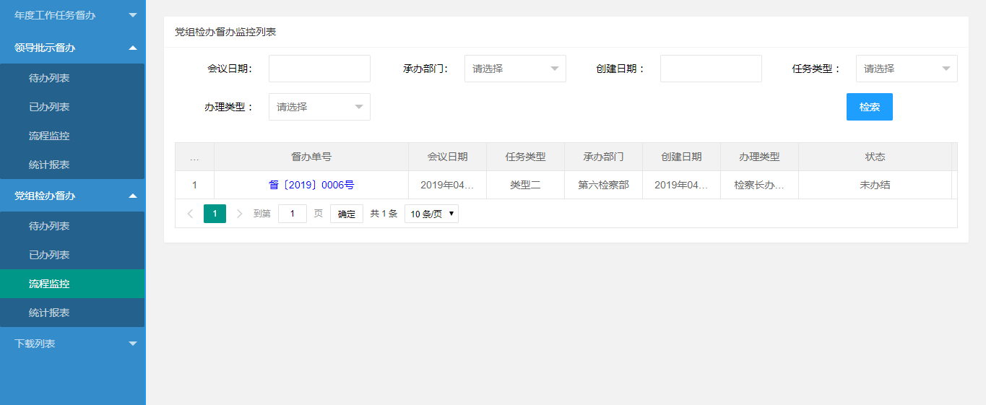
图1
点击的图1列表中蓝色显亮的‘督办单号’，会进入该案件的具体案件信息如图2‘流程监控页面’页面上面是该案件在整个办理流程所有具体的流程节点，节点的颜色有‘绿’，‘蓝’，‘白’三种颜色，绿色节点表示已经完成的节点，蓝色节点表示当前所处在的节点，白色节点表示还未完成的节点，当该案件走过具体的流程节点，该节点会显示该节点‘完成时间’、‘处理人’而该节点没有完成，则就不会显示这些信息。
点击已经走过的节点和当前所处的节点，在页面‘党组收文登记’出现该案件在当前节点的基本信息。

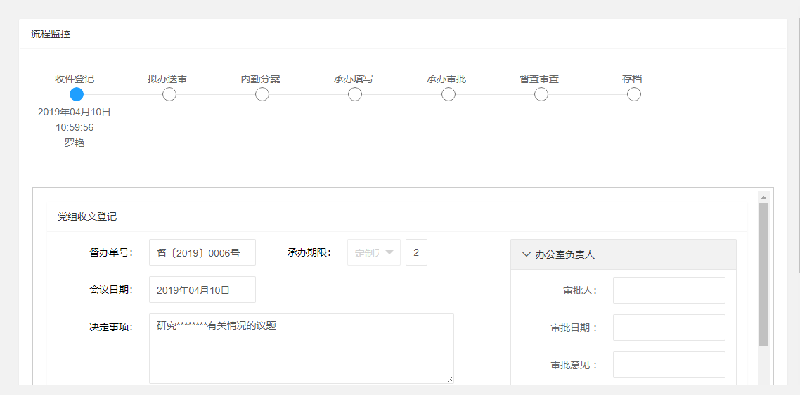
图2

统计报表
如下图1，菜单中【党组检办督办】-【报表统计】只有督察室相关人员有权限看到，点击菜单中【统计报表】会出现页面左侧的统计报表，统计报表有三块【部门统计】、【类型统计】、【总体统计】。
图1
如下图2，【部门统计】是显示每个部门在12个月份中每个月份的完成情况；根据页面‘状态’（是否完成），点击【查询按钮】会在下面列表中显示具体部门以及每个月份显示的统计数；点击【导出】会将页面列表中显示的内容以execl表格的方式下载。
图2
如下图3，【类型统计】是显示具体案件根据案件类型分类在12个月份中每个月份的完成情况；根据页面‘状态’（是否完成），点击【查询按钮】会在下面列表中显示具体的案件类型以及每个月份显示的统计数；点击【导出】会将页面列表中显示的内容以execl表格的方式下载。
图3
如下图4，【总体统计】是显示具体案件根据是否完成分类在12个月份中每个月份的完成情况；，点击【查询按钮】会在下面列表中显示完成和未完成及每个月份显示的统计数；点击【导出】会将页面列表中显示的内容以execl表格的方式下载。
图4

